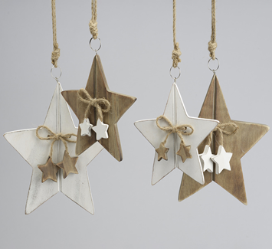
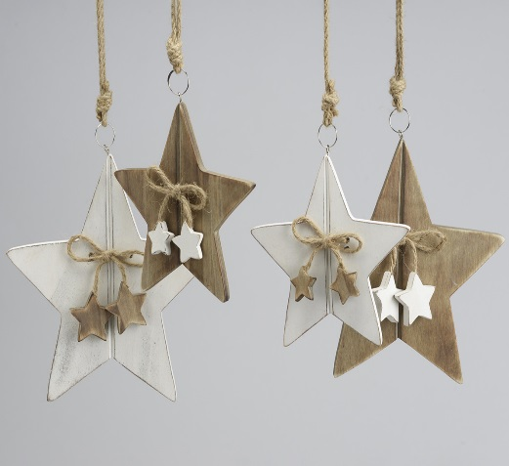
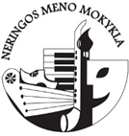
NERINGOS MENO MOKYKLA
2021 m. gruodžio mėn. veiklos planas

Data ir laikas | Veikla | Atsakingas vykdytojas (-ai) | Vieta
1 d. 16 val. | Teatrinio skyriaus dalyvavimas Nidos lopšelio-darželio „Ąžuoliukas“ eglutės įžiebimo šventėje. | Ž. Subačiūtė, V. Mamontovienė | Nidos lopšelis-darželis „Ąžuoliukas“
2 d. 18 val. | Choreografijos sk. ir dainavimo sk. dalyvavimas miesto eglutės įžiebimo šventėje | K. Ramonaitė, E. Stankutė, R. Norvilienė | Nidos miesto aikštė
5 d. 11-17 val. | Akordeono sk. mokinių dalyvavimas VII respublikiniame meno ir muzikos mokyklų festivalyje „Programinė muzika akordeonui“ | V. Zelenis, G.Dikšienė, | Vilniaus BroniausJonušo muzikos mokykla, Vilnius
8 d. 17.15 val. | Savivaldybės mero ir klebono šventinis pasveikinimas artėjančių švenčių proga | G. Dikšienė, mokytojai | Neringos meno mokyklos salė
10 d. 16 val. | Teatrinių intarpų filmavimas teatralizuotam video koncertui „Baltos fėjų pasakos“ | G. Dikšienė, Ž. Subačiūtė, A. Myškin | Neringos meno mokyklos salė
10 d. 18 val. | Eglutės įžiebimo koncertas Juodkrantėje | R. Rušinskienė | Aikštė prie raganų kalno, Juodkrantė
13 d. 14.30 val. | Choreografijos skyriaus mažųjų gr. atsiskaitymas | R. Želnytė-Šembergė | Neringos meno mokyklos salė
13 d. 16 val. | Spec. fortepijono ir dainavimo atsiskaitymas | R. Normantienė, D. Žvirblienė, V. Valys, E. Stankutė | Neringos meno mokyklos salė
14 d. 14 val. | Konkursas Neringos meno mokyklos vadovo pareigoms eiti | R.Norvilienė | Neringos savivaldybės salė
14 d. 16 val. | Tradicinių instrumentų, gitaros, dainavimo atsiskaitymas | I. Pumputytė, V.Zelenis, M. Nazarovas, | Neringos meno mokyklos salė
14 d. 18 val. | Juodkrantės skyriaus atsiskaitymas | R. Rušinskienė | Juodkrantės Liudviko Rėzos salė
16 d. 15 val. | Choreografijos sk. atsiskaitymas | R. Želnytė-Šembergė, K. Butkienė | Neringos meno mokyklos arba gimnazijos salė
16 d. 17.15 val. | Ankstyvojo meninio ugdymo atsiskaitymas | Ž. Subačiūtė, R. Želnytė-Šembergė | Neringos meno mokyklos salė
20 d. 15 val. | I-osios atrankos į Nacionalinį konkursą „Dainų dainelė 2022“ perklausa | R. Norvilienė, Švietimo skyriaus vyr. specialistė Sigita Vatkevičienė, E. Stankutė, V.Valys | Neringos meno mokyklos salė
20 d. 16 val. | Šventinė mokytojų popietė | R. Norvilienė | Neringos meno mokyklos salė
27 d. –2022 m. sausio 7 d. | Mokinių žiemos atostogos. Papildomi užsiėmimai, specialybių mokytojų konsultacijos esant poreikiui | R. Norvilienė, specialybių mokytojai | Neringos meno mokykla

KITA VEIKLA
nuolat | Pamokų stebėjimas, mokinių žinių patikra, mokytojų pasidalinimas gerąja patirtimi | R. Norvilienė, G. Dikšienė, skyrių mokytojai | Neringos meno mokykla
nuolat | Pokalbiai, konsultacijos mokytojams, mokiniams ar ugdytinių tėvams dėl einamųjų klausimų | R. Norvilienė, G. Dikšienė, skyrių mokytojai | Neringos meno mokykla
nuolat | Konsultacijos mokytojams dėl elektroninio dienyno pildymo, mokyklos tinklaraščio pildymas, informacinė sklaida socialinėse medijose | G.Dikšienė | Neringos meno mokykla

